Módulo 8 – Dicionários

Dicionários
- São utilizados para guardar dados em chave:valor.
- Não aceitam duplicatas.
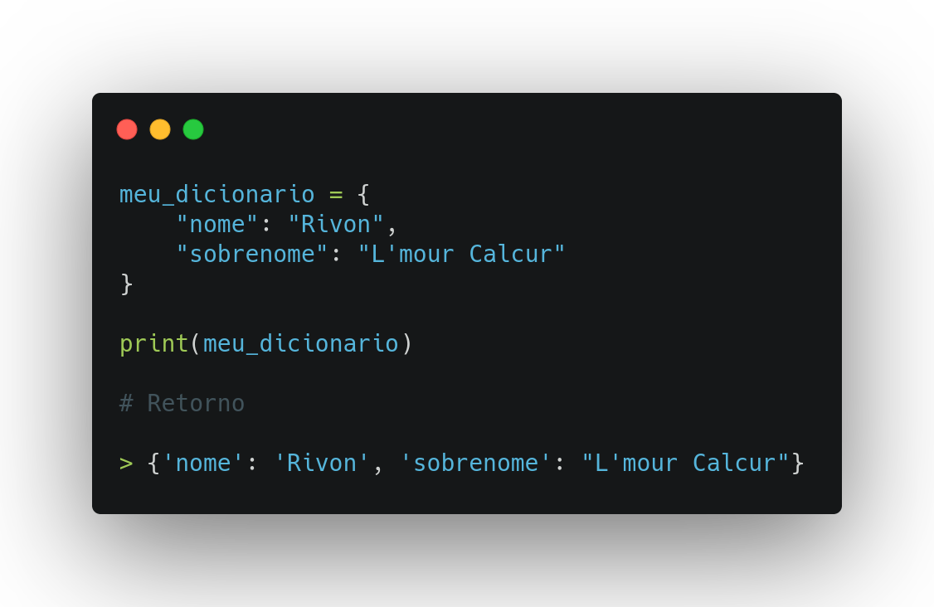

Itens de Dicionário
- Itens de dicionário são os pares de chave:valor.

Exemplo
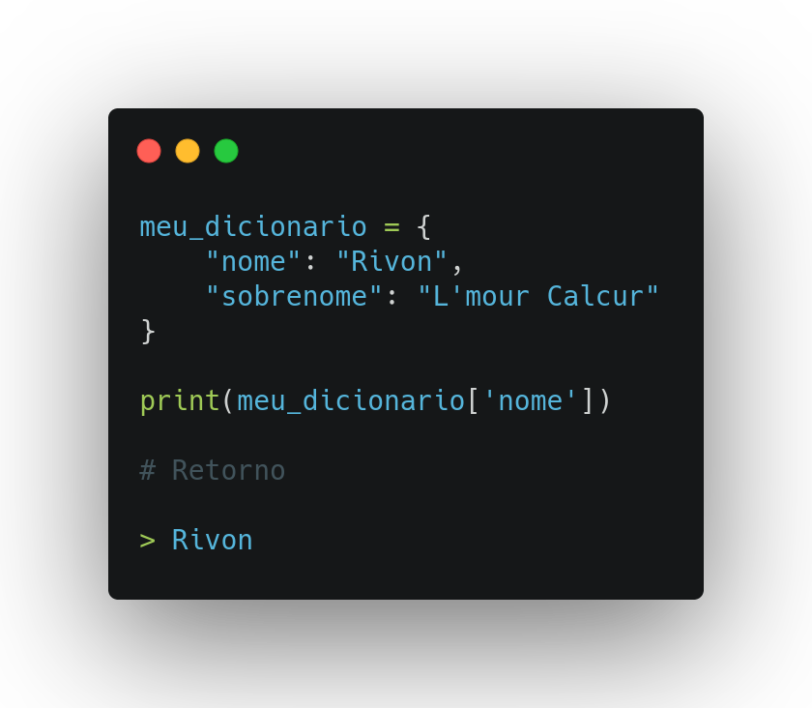

Duplicatas não são aceitas
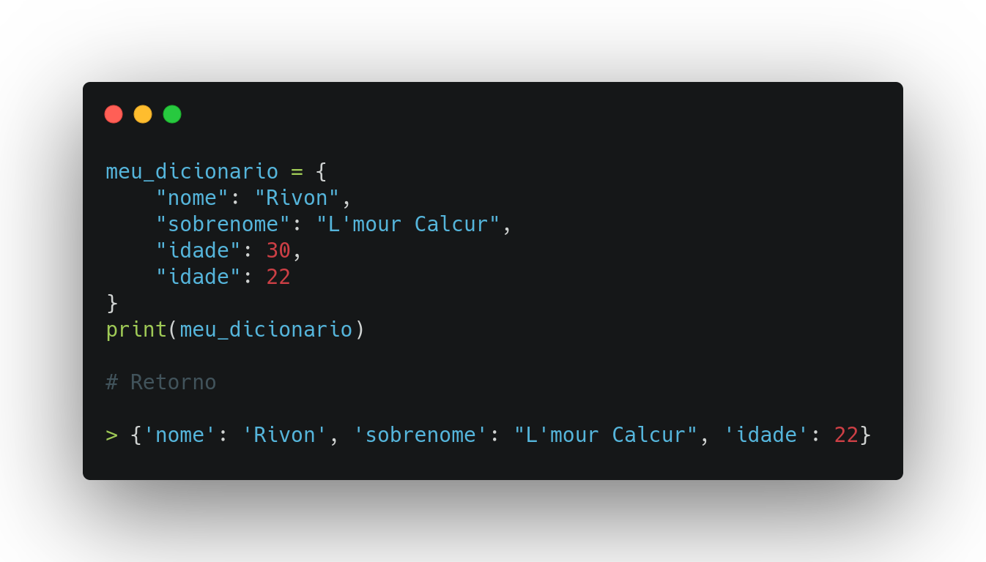

Itens de Dicionários - Tipos de Dado
- Os valores de um dicionário pode receber qualquer tipo de dado.

Exemplo
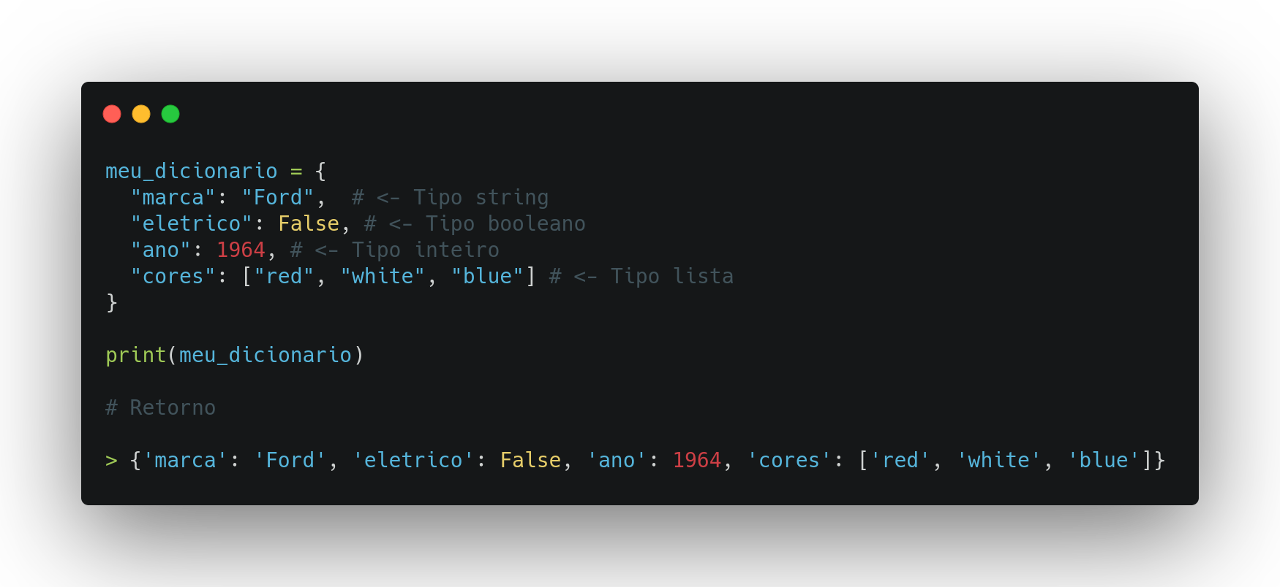

Métodos de dicionário
- keys(): Retorna uma lista com as chaves do dicionário.
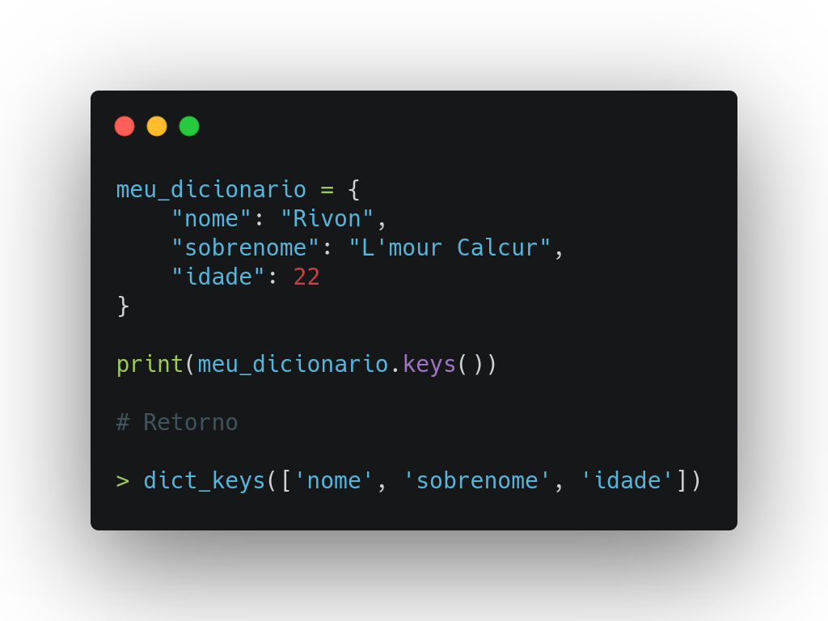
- values(): Retorna uma lista com os valores do dicionário.
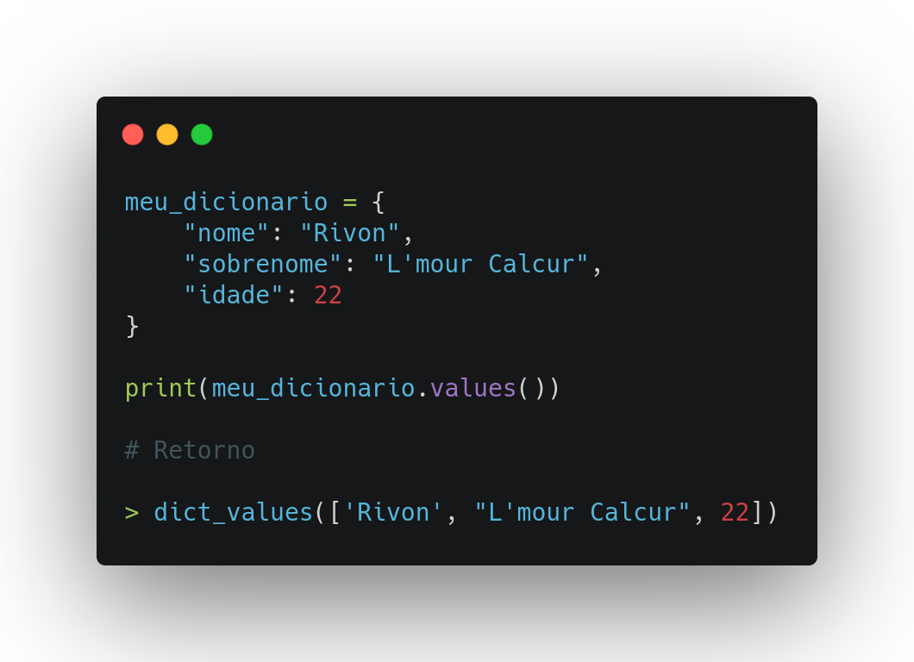
- items(): Retorna uma lista de tuplas contendo os pares de chave:valor do dicionário.
